脑电图学专业水平考试大纲
脑电图学专业水平考试大纲（初级）
单 元 | 细 目 | 要 点
一、基本理论和基本知识 | 1.神经解剖学 | (1) 大脑皮质细胞构筑与功能  (2) 大脑功能网络与纤维联系  1）丘脑-皮层环路  2）边缘系统  3）脑内的连合纤维与联络纤维
一、基本理论和基本知识 | 2.脑电图相关的临床知识 | (1) 意识水平的判断
一、基本理论和基本知识 | 2.脑电图相关的临床知识 | - 癫痫发作常见症状和体征
一、基本理论和基本知识 | 2.脑电图相关的临床知识 | - 神经系统常见疾病的临床表现（CNS炎症、意识障碍）
一、基本理论和基本知识 | 3.电子学基础和脑电图基础知识 | (1) 电荷、电流、电压、电阻、电容、电感、欧姆定律
一、基本理论和基本知识 | 3.电子学基础和脑电图基础知识 | (2) 电场和电偶极子
一、基本理论和基本知识 | 3.电子学基础和脑电图基础知识 | (3) 周期、频率、位相
一、基本理论和基本知识 | 3.电子学基础和脑电图基础知识 | (4) 放大器  1）输入与输出阻抗  2）信号/噪声比  3）电极阻抗  4）校准电压  5）敏感度
一、基本理论和基本知识 | 3.电子学基础和脑电图基础知识 | (5) 闪光刺激器
一、基本理论和基本知识 | 3.电子学基础和脑电图基础知识 | (6) 数字化脑电图  1）模/数转换器  2）采样率、垂直和水平分辨率  3）数字化采样、滤波、显示和回放  4）显示器与打印机
二、操作技能 | 1.电极和导联方式 | (1) 各种电极材料的理化特性和维护
二、操作技能 | 1.电极和导联方式 | (2) 头皮电极（盘状电极、柱状电极)
二、操作技能 | 1.电极和导联方式 | (3) 蝶骨电极
二、操作技能 | 1.电极和导联方式 | (4) 电极的位置和命名  1）国际10%－20%系统和10%系统  2）特殊电极的安放（蝶骨电极、T1/T2）  3）参考电极（耳垂参考、乳突参考、平均参考、Laplacian导联法）
二、操作技能 | 2.脑电图记录的操作技能 | (1) 电极安放和固定
二、操作技能 | 2.脑电图记录的操作技能 | (2) 记录参数的调节
二、操作技能 | 2.脑电图记录的操作技能 | (3) 记录中事件的标记和处理
二、操作技能 | 2.脑电图记录的操作技能 | (4) 伪差的识别和排除
二、操作技能 | 3.睡眠障碍和多导睡眠图监测 | (1) 多导电极的安放
二、操作技能 | 3.睡眠障碍和多导睡眠图监测 | (2) 睡眠结构的判断
二、操作技能 | 4.脑电图诱发试验 | (1) 睁-闭眼试验
二、操作技能 | 4.脑电图诱发试验 | (2) 过度换气试验
二、操作技能 | 4.脑电图诱发试验 | (3) 闪光刺激试验
二、操作技能 | 4.脑电图诱发试验 | (4) 睡眠诱发试验
二、操作技能 | 4.脑电图诱发试验 | (5) 其他诱发方法
三、诊断技能 | 1.伪差的识别 | (1) 生理性伪差
三、诊断技能 | 1.伪差的识别 | (2) 仪器系统伪差
三、诊断技能 | 1.伪差的识别 | (3) 外源性伪差
三、诊断技能 | 2.正常脑电图 | 不同年龄阶段正常清醒和睡眠脑电图
三、诊断技能 | 3.良性变异型脑电图 | 波形识别
三、诊断技能 | 4.非特异性异常脑电图 | 波形特征
三、诊断技能 | 5.癫痫样异常波形 | 波形识别
三、诊断技能 | 6.其他特殊异常波形 | 节律性和周期性模式（RPPs）的识别，包含周期性放电（PD），节律性delta活动（RDA）和节律性棘/尖慢复合波(SW)等。
三、诊断技能 | 7.神经系统常见疾病的脑电图 | CNS炎症、意识障碍
三、诊断技能 | 8.癫痫发作间期和发作期脑电图 | (1) 癫痫样波形识别  (2) 癫痫发作类型的分类和诊断
三、诊断技能 | 8.癫痫发作间期和发作期脑电图 | (3) 发作期脑电图分析要点  1）局灶性发作的电-临床表现  2）全面性发作的电-临床表现
三、诊断技能 | 9.常见癫痫综合征的电-临床诊断 | 癫痫综合征的分类诊断方法新分类命名（2022版国际抗癫痫联盟新分类）  1）婴儿癫痫性痉挛综合征（IESS）  2）儿童自限性癫痫伴中央颞区棘波（SeLECTS）  3）儿童失神癫痫（CAE）  4）青少年肌阵挛癫痫（JME）  5）内侧颞叶癫痫
三、诊断技能 | 10.药物对脑电图的影响 | 药物性快波识别
脑电图学专业水平考试大纲（中级）
单 元 | 细 目 | 要 点
一、基本理论和基本知识 | 1.神经解剖学 | (1) 大脑皮质细胞构筑与功能  (2) 大脑功能网络与纤维联系  1）丘脑-皮层环路  2）边缘系统  3）脑内的连合纤维与联络纤维
一、基本理论和基本知识 | 1.神经解剖学 | (4) 主要神经传导通路  1）视觉传导通路  2）听觉传导通路  3）躯体感觉传导通路  4）躯体运动传导通路
一、基本理论和基本知识 | 2. 神经生理学 | (1) 细胞膜、离子通道及跨膜转运
一、基本理论和基本知识 | 2. 神经生理学 | (2) 静息电位
一、基本理论和基本知识 | 2. 神经生理学 | (3) 动作电位的产生与传导
一、基本理论和基本知识 | 2. 神经生理学 | (4) 兴奋性和抑制性突触后电位
一、基本理论和基本知识 | 2. 神经生理学 | (5) 容积传导效应
一、基本理论和基本知识 | 2. 神经生理学 | (6) 皮层电活动的产生和叠加
一、基本理论和基本知识 | 2. 神经生理学 | (7) 神经环路
一、基本理论和基本知识 | 2. 神经生理学 | (8) 脑电节律的产生
一、基本理论和基本知识 | 3. 癫痫样放电的产生机制 | (1) 癫痫样放电的细胞学基础
一、基本理论和基本知识 | 3. 癫痫样放电的产生机制 | (2) 癫痫样放电的产生
一、基本理论和基本知识 | 3. 癫痫样放电的产生机制 | (3) 癫痫样放电的扩散
一、基本理论和基本知识 | 4.脑电图相关的临床知识 | (1) 意识水平的判断  (2) 癫痫发作常见症状  1）初级运动症状  2）复杂运动症状  3）感觉症状  4）认知和语言症状  5）自主神经症状  6）情感（情绪）症状
一、基本理论和基本知识 | 5.电子学基础和脑电图基础知识 | (1) 电荷、电流、电压、电阻、电容、电感、欧姆定律
一、基本理论和基本知识 | 5.电子学基础和脑电图基础知识 | (2) 电场和电偶极子
一、基本理论和基本知识 | 5.电子学基础和脑电图基础知识 | (3) 周期、频率、位相
一、基本理论和基本知识 | 5.电子学基础和脑电图基础知识 | (4) 放大器  1）输入与输出阻抗  2）信号/噪声比  3）电极阻抗  4）校准电压  5）敏感度
一、基本理论和基本知识 | 5.电子学基础和脑电图基础知识 | (5) 闪光刺激器
一、基本理论和基本知识 | 5.电子学基础和脑电图基础知识 | (6) 数字化脑电图  1）模/数转换器  2）采样率、垂直和水平分辨率  3）数字化采样、滤波、显示和回放  4）显示器与打印机
一、基本理论和基本知识 | 5.电子学基础和脑电图基础知识 | (7) 诱发电位基本原理和应用（VEP、BAEP、SSEP、MEP）
二、操作技能 | 1.电极和导联方式 | (1) 各种电极材料的理化特性和维护
二、操作技能 | 1.电极和导联方式 | (2) 头皮电极（盘状电极、柱状电极)
二、操作技能 | 1.电极和导联方式 | (3) 蝶骨电极
二、操作技能 | 1.电极和导联方式 | (4) 颅内电极
二、操作技能 | 1.电极和导联方式 | (5) 电极的位置和命名  1）国际10%-20%系统和10%系统  2）特殊电极的安放（蝶骨电极、T1/T2）  3）参考电极（耳垂参考、乳突参考、平均参考、Laplacian导联法）
二、操作技能 | 2.脑电图记录的操作技能 | (1)电极安放和固定
二、操作技能 | 2.脑电图记录的操作技能 | (2) 记录参数的调节
二、操作技能 | 2.脑电图记录的操作技能 | (3) 特殊环境（手术室、ICU、急诊室）和特殊人群（婴幼儿、意识障碍、脑死亡病人）的描记
二、操作技能 | 2.脑电图记录的操作技能 | (4) 记录中事件的标记和处理
二、操作技能 | 2.脑电图记录的操作技能 | (5) 伪差的识别和排除
二、操作技能 | 3.睡眠障碍和多导睡眠图监测 | (1) 多导电极的安放
二、操作技能 | 3.睡眠障碍和多导睡眠图监测 | (2) 睡眠结构的判断
二、操作技能 | 4.脑电图诱发试验 | (1) 睁-闭眼试验/眼状态敏感现象
二、操作技能 | 4.脑电图诱发试验 | (2) 过度换气试验
二、操作技能 | 4.脑电图诱发试验 | (3) 闪光刺激试验
二、操作技能 | 4.脑电图诱发试验 | (4) 睡眠诱发试验
二、操作技能 | 4.脑电图诱发试验 | (5) 其他诱发方法
三、诊断技能 | 1.伪差的识别 | (1) 生理性伪差
三、诊断技能 | 1.伪差的识别 | (2) 仪器系统伪差
三、诊断技能 | 1.伪差的识别 | (3) 外源性伪差
三、诊断技能 | 2.正常脑电图 | 不同年龄阶段正常清醒和睡眠脑电图
三、诊断技能 | 3.良性变异型脑电图 | 波形识别和临床解释
三、诊断技能 | 4.非特异性异常脑电图 | 波形特征和临床意义
三、诊断技能 | 5.其他特殊异常波形 | 节律性和周期性模式（RPPs）的识别，包含周期性放电（PD），节律性delta活动（RDA）和节律性棘/尖慢复合波(SW)、极度delta刷（EDB）。
三、诊断技能 | 6.神经系统常见疾病的脑电图 | CNS炎症、自身免疫性脑炎、脑血管病、颅脑外伤、痴呆、缺氧性和代谢性疾病、颅内肿瘤、先天性脑发育畸形及各种先天性及获得性脑损伤、意识障碍和脑死亡等
三、诊断技能 | 7.其它发作性事件的脑电图鉴别 | 晕厥、运动诱发性肌张力障碍（PKD）、睡眠障碍、心因性非癫痫性发作（PNES）等
三、诊断技能 | 8.癫痫发作间期和发作期脑电图 | (1) 癫痫样波形识别和影响因素（年龄、状态、诱发因素、发作类型、综合征类型、药物等）
三、诊断技能 | 8.癫痫发作间期和发作期脑电图 | (2) 癫痫发作类型的分类和诊断
三、诊断技能 | 8.癫痫发作间期和发作期脑电图 | (3) 发作期脑电图分析要点  1）局灶性发作的初步定位诊断  2）全面性发作的电-临床诊断
三、诊断技能 | 8.癫痫发作间期和发作期脑电图 | (4) 癫痫持续状态的电-临床表现
三、诊断技能 | 9.常见癫痫综合征的电-临床诊断 | 癫痫综合征的分类诊断方法新分类命名（2022版国际抗癫痫联盟新分类）
三、诊断技能 | 9.常见癫痫综合征的电-临床诊断 | 1）婴儿癫痫性痉挛综合征（IESS）
三、诊断技能 | 9.常见癫痫综合征的电-临床诊断 | 2）自限性癫痫伴中央颞区棘波（SeLECTS）
三、诊断技能 | 9.常见癫痫综合征的电-临床诊断 | 3）儿童失神癫痫（CAE）
三、诊断技能 | 9.常见癫痫综合征的电-临床诊断 | 4）婴儿早期发育性癫痫性脑病
三、诊断技能 | 9.常见癫痫综合征的电-临床诊断 | 5）自限性婴儿癫痫
三、诊断技能 | 9.常见癫痫综合征的电-临床诊断 | 6）Dravet综合征
三、诊断技能 | 9.常见癫痫综合征的电-临床诊断 | 7）伴自主神经发作的自限性癫痫
三、诊断技能 | 9.常见癫痫综合征的电-临床诊断 | 8）儿童枕叶视觉癫痫
三、诊断技能 | 9.常见癫痫综合征的电-临床诊断 | 9）Lennox-Gastaut综合征（LGS）
三、诊断技能 | 9.常见癫痫综合征的电-临床诊断 | 10）癫痫性脑病伴睡眠期棘慢波激活
三、诊断技能 | 9.常见癫痫综合征的电-临床诊断 | 11）青少年肌阵挛癫痫（JME）
三、诊断技能 | 9.常见癫痫综合征的电-临床诊断 | 12）青少年失神癫痫（JAE）
三、诊断技能 | 9.常见癫痫综合征的电-临床诊断 | 13）仅有全面性强直-阵挛发作的癫痫
三、诊断技能 | 9.常见癫痫综合征的电-临床诊断 | 14）睡眠相关过度运动性癫痫
三、诊断技能 | 9.常见癫痫综合征的电-临床诊断 | 15）伴海马硬化的内侧颞叶癫痫
三、诊断技能 | 9.常见癫痫综合征的电-临床诊断 | 16）其他与部位相关的癫痫综合征（额叶癫痫,颞叶癫痫,顶叶癫痫,枕叶癫痫，岛叶癫痫）
三、诊断技能 | 9.常见癫痫综合征的电-临床诊断 | 17）Rasmussen综合征
三、诊断技能 | 9.常见癫痫综合征的电-临床诊断 | 18）光敏性枕叶癫痫
三、诊断技能 | 9.常见癫痫综合征的电-临床诊断 | 19）热性感染相关性癫痫综合征
三、诊断技能 | 10.药物对脑电图的影响 | 药物性快波识别
三、诊断技能 | 11.睡眠多导监测 | (1) 睡眠分期的识别
三、诊断技能 | 11.睡眠多导监测 | - 常见睡眠障碍的多导睡眠图表现
三、诊断技能 | 12.难治性癫痫的术前评估和外科治疗 | (1) 头皮脑电图和特殊电极的初步定位诊断
三、诊断技能 | 12.难治性癫痫的术前评估和外科治疗 | (2) 局灶性癫痫发作的症状学定位诊断
脑电图学专业水平考试大纲（高级）
单 元 | 细 目 | 要 点
一、基本理论和基本知识 | 1.神经解剖学 | (1) 大脑皮质细胞构筑与功能
一、基本理论和基本知识 | 1.神经解剖学 | (2) 大脑功能网络与纤维联系  1）丘脑-皮层环路  2）边缘系统
一、基本理论和基本知识 | 1.神经解剖学 | 3) 脑内的连合纤维与联络纤维
一、基本理论和基本知识 | 1.神经解剖学 | (4) 主要神经传导通路  1）视觉传导通路  2）听觉传导通路  3）躯体感觉传导通路  4）躯体运动传导通路
一、基本理论和基本知识 | 2. 神经生理学 | (1) 细胞膜、离子通道及跨膜转运
一、基本理论和基本知识 | 2. 神经生理学 | (2) 静息电位
一、基本理论和基本知识 | 2. 神经生理学 | (3) 动作电位的产生与传导
一、基本理论和基本知识 | 2. 神经生理学 | (4) 兴奋性和抑制性突触后电位
一、基本理论和基本知识 | 2. 神经生理学 | (5) 容积传导效应
一、基本理论和基本知识 | 2. 神经生理学 | (6) 皮层电活动的产生和叠加
一、基本理论和基本知识 | 2. 神经生理学 | (7) 神经环路
一、基本理论和基本知识 | 2. 神经生理学 | (8) 脑电节律的产生
一、基本理论和基本知识 | 3. 癫痫样放电的产生机制 | (1) 癫痫样放电的细胞学基础
一、基本理论和基本知识 | 3. 癫痫样放电的产生机制 | (2) 癫痫样放电的产生
一、基本理论和基本知识 | 3. 癫痫样放电的产生机制 | (3) 癫痫样放电的扩散
一、基本理论和基本知识 | 2.脑电图相关的临床知识 | (1) 意识水平的判断  (2) 癫痫发作常见症状和体征  1）简单运动症状  2）复杂运动症状  3）基本感觉症状  4）认知和语言症状  5）自主神经症状  6）情感（情绪）症状
一、基本理论和基本知识 | 2.脑电图相关的临床知识 | (3) 神经系统定位原则
一、基本理论和基本知识 | 2.脑电图相关的临床知识 | (4) 癫痫以外的神经系统常见疾病的临床表现（CNS炎症、免疫相关性脑炎、脑血管病、颅脑损伤、痴呆、缺氧性和代谢性疾病、颅内肿瘤及各种先天性及获得性脑损伤、意识障碍和脑死亡等）
一、基本理论和基本知识 | 3.电子学基础和脑电图基础知识 | (1) 电荷、电流、电压、电阻、电容、电感、欧姆定律
一、基本理论和基本知识 | 3.电子学基础和脑电图基础知识 | (2) 电场和电偶极子
一、基本理论和基本知识 | 3.电子学基础和脑电图基础知识 | (3) 周期、频率、位相
一、基本理论和基本知识 | 3.电子学基础和脑电图基础知识 | (4) 放大器  1）输入与输出阻抗  2）信号/噪声比  3）电极阻抗  4）校准电压  5）敏感度
一、基本理论和基本知识 | 3.电子学基础和脑电图基础知识 | (5) 闪光刺激器
一、基本理论和基本知识 | 3.电子学基础和脑电图基础知识 | (6) 数字化脑电图  1）模/数转换器  2）采样率、垂直和水平分辨率  3）数字化采样、滤波、显示和回放  4）显示器与打印机
一、基本理论和基本知识 | 3.电子学基础和脑电图基础知识 | (7) 诱发电位基本原理和应用（VEP、BAEP、SSEP、MEP）
二、操作技能 | 1.电极和导联方式 | (1) 各种电极材料的理化特性和维护
二、操作技能 | 1.电极和导联方式 | (2) 头皮电极（盘状电极、柱状电极)
二、操作技能 | 1.电极和导联方式 | (3) 蝶骨电极
二、操作技能 | 1.电极和导联方式 | (4) 颅内电极（种类、特点、适应症）
二、操作技能 | 1.电极和导联方式 | (5) 电极的位置和命名  1）国际10%－20%系统和10%系统  2）特殊电极的安放（蝶骨电极、T1/T2）  3）参考电极（耳垂参考、乳突参考、平均参考、Laplacian导联法）
二、操作技能 | 1.电极和导联方式 | (6) 参考电极的数字化计算和转换
二、操作技能 | 2.脑电图记录的操作技能 | (1) 脑电图检测的适应证和准备工作
二、操作技能 | 2.脑电图记录的操作技能 | (2) 电极安放和固定
二、操作技能 | 2.脑电图记录的操作技能 | (3) 记录参数的调节
二、操作技能 | 2.脑电图记录的操作技能 | (4) 特殊环境（手术室、ICU、癫痫监测单元、急诊室）和特殊人群（婴幼儿、意识障碍、脑死亡病人）的描记
二、操作技能 | 2.脑电图记录的操作技能 | (5) 记录中事件的标记和处理
二、操作技能 | 2.脑电图记录的操作技能 | (6) 伪差的识别和排除
二、操作技能 | 3.睡眠障碍和多导睡眠图监测 | (1) 多导电极的安放
二、操作技能 | 3.睡眠障碍和多导睡眠图监测 | (2) 睡眠结构的判断
二、操作技能 | 4.脑电图诱发试验 | (1) 睁-闭眼试验/眼状态敏感现象
二、操作技能 | 4.脑电图诱发试验 | (2) 过度换气试验
二、操作技能 | 4.脑电图诱发试验 | (3) 闪光刺激试验
二、操作技能 | 4.脑电图诱发试验 | (4) 睡眠诱发试验
二、操作技能 | 4.脑电图诱发试验 | (5) 其他诱发试验
三、诊断技能 | 1.伪差的识别 | (1) 生理性伪差
三、诊断技能 | 1.伪差的识别 | (2) 仪器系统伪差
三、诊断技能 | 1.伪差的识别 | (3) 外源性伪差
三、诊断技能 | 2.正常脑电图 | 不同年龄阶段正常清醒和睡眠脑电图
三、诊断技能 | 3.良性变异型脑电图 | 波形识别和临床解释
三、诊断技能 | 4.背景异常脑电图 | 波形特征和临床意义
三、诊断技能 | 5.神经系统常见疾病的脑电图 | CNS炎症、自身免疫性脑炎、意识障碍、脑外伤、先天性脑发育畸形、神经遗传代谢病及变性病、脑血管疾病,痴呆等
三、诊断技能 | 6.癫痫发作间期和发作期脑电图 | (1) 癫痫样波形识别和影响因素（年龄、状态、诱发因素、发作类型、综合征类型、药物等）
三、诊断技能 | 6.癫痫发作间期和发作期脑电图 | (2) 常见癫痫发作类型的诊断
三、诊断技能 | 6.癫痫发作间期和发作期脑电图 | (3) 发作期脑电图分析要点  1）局灶性发作的电-临床初步定位  2）全面性发作的电-临床表现
三、诊断技能 | 6.癫痫发作间期和发作期脑电图 | (4) 癫痫持续状态的EEG诊断
三、诊断技能 | 7.癫痫和癫痫综合征的电-临床与病因学诊断 | (1) 癫痫发作的诊断和定位
三、诊断技能 | 7.癫痫和癫痫综合征的电-临床与病因学诊断 | (2) 各种癫痫与癫痫综合征的电-临床诊断
三、诊断技能 | 7.癫痫和癫痫综合征的电-临床与病因学诊断 | (3) 癫痫发作类型和综合征的诊断和鉴别诊断
三、诊断技能 | 7.癫痫和癫痫综合征的电-临床与病因学诊断 | (4) 癫痫的病因学诊断，结构性、感染性、遗传/代谢等相关性癫痫的电-临床特征（详细描述、脑电图特点等）
三、诊断技能 | 8.成人重症脑电图 | - 重症脑电背景描述：重点是背景连续性  - 伴昏迷的NCSE脑电图诊断，包含发作间期-发作期连续体（IIC）  (3) 不同病因的重症脑电图：代谢性/中毒性脑病，缺血缺氧性脑病急性期，单纯疱疹性脑炎、抗NMDAR脑炎等
三、诊断技能 | 9.药物对脑电图的影响 | 药物性快波识别
三、诊断技能 | 10.难治性癫痫的术前评估（内外儿科考生均考） | (1) 癫痫外科治疗的适应证
三、诊断技能 | 10.难治性癫痫的术前评估（内外儿科考生均考） | (2) 局灶性癫痫的症状学定位诊断
三、诊断技能 | 10.难治性癫痫的术前评估（内外儿科考生均考） | (3) 局灶性癫痫的头皮EEG定位诊断
三、诊断技能 | 10.难治性癫痫的术前评估（内外儿科考生均考） | (4) SEEG设计思路
三、诊断技能 | 10.难治性癫痫的术前评估（内外儿科考生均考） | (5) 颅内EEG阅图定位和术中电生理监测
三、诊断技能 | 10.难治性癫痫的术前评估（内外儿科考生均考） | (6) 其他术前评估技术的应用
三、诊断技能 | 11.新生儿脑电图诊断和解释（仅针对儿科考生） | (1) 正常早产儿和足月儿EEG模式
三、诊断技能 | 11.新生儿脑电图诊断和解释（仅针对儿科考生） | (2) 异常新生儿波形和模式
三、诊断技能 | 11.新生儿脑电图诊断和解释（仅针对儿科考生） | (3) 新生儿惊厥的电-临床诊断和鉴别诊断
三、诊断技能 | 11.新生儿脑电图诊断和解释（仅针对儿科考生） | (4) 新生儿振幅整合EEG（aEEG）的判读

附件2
考生服务系统操作指南

一、考生进入国家医学考试考生服务系统
（一）进入系统
考生按常规报名流程进入国家医学考试考生系统，查看自己的报名信息，在报名信息处，点击“上传相关材料”按钮，按页面提示进入报名材料上传界面。
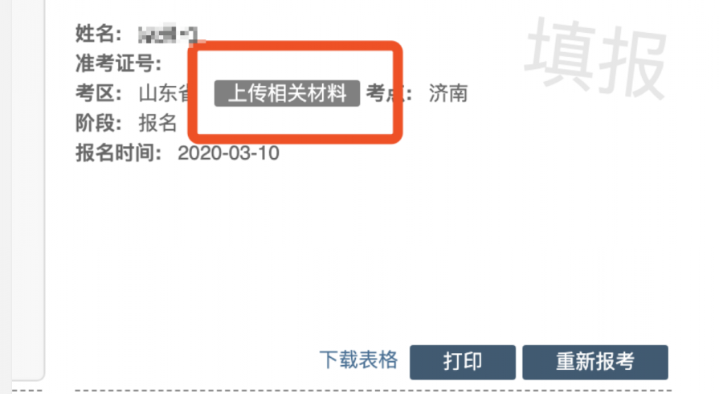
（二）激活用户
首次登陆考生使用考试报名系统的账号进行授权，授权完成后即可进入报名材料上传界面。
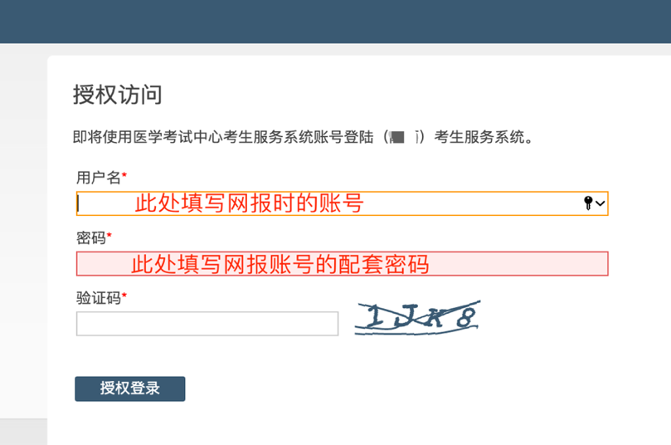

二、考生上传报名材料
考生根据页面提示要求，认真阅读说明，并按每一材料的具体要求和示例准备个人的相关材料，集中上传真实且清晰的图像。
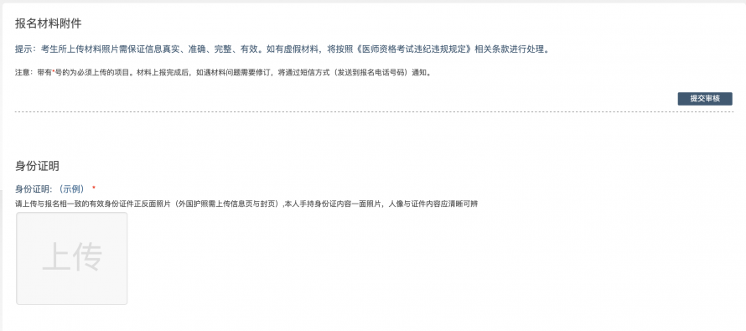
注意： 这里显示的内容，是脑电图学专业水平考试所有可能需要的材料列表，考生根据自己的个人情况，上传必需的报名材料图片。
（一）开始上传
网上报名阶段，考生参照通知要求，并据个人情况，如实上传全部所需的考试材料图片，如更改报考类别或补充报考信息须同步更新上传材料。
以身份证明上传为例，点击“示例”查看要求，再点“上传”按钮，进入上传图片界面，将个人已经准备好的图像文件上传。如下图：
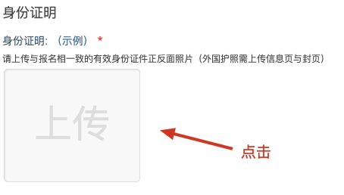
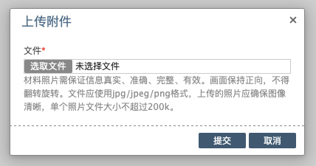
点击选取文件，即可进入图片选择界面，选择完成点击提交即可上传。
（二）上传的图片要求
材料照片需保证信息真实、准确、完整、有效。画面保持正向，不得翻转旋转。文件应使用jpg/jpeg/png格式，上传的照片应确保图像清晰，单个照片文件大小不超过200k。
在每一个图片上传界面都有上述提示，请考生认真阅读，并保证内容真实准确。
（三）同一种类材料可上传多个图片
如果同一种类材料需要上传多个图片的，在上传完第一个图片之后，继续点击后面的上传即可。
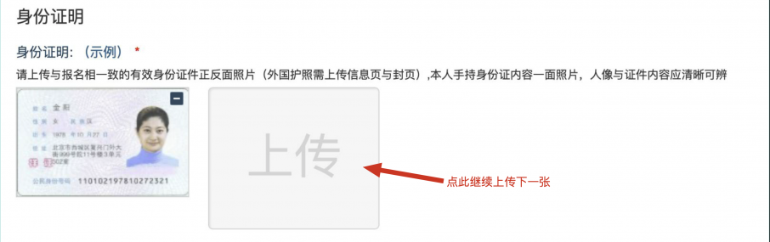
注意： 有些图片只有两个或固定数量的（例如身份证明材料），则传完指定数量的图片后，则不能继续上传。
（四）删除并重新上传图片
如果图片上传错了或上传后变形、不清晰时，可以删除再重新上传，点击图片右上角的“－”减号按钮即可删除，如下图：
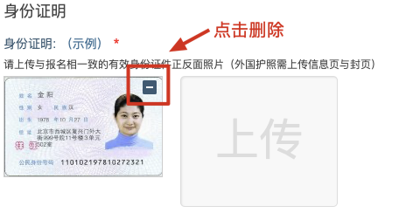
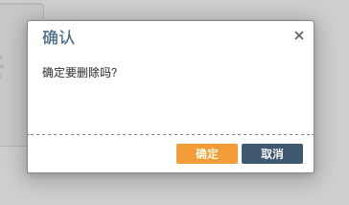
删除完成后，再次点击上传，上传新图片即可。
注意：如考生已“提交审核”或在审核期间，则上传的图片将被锁定，考生无法修改图片。
（五）提交电子资料
考生按照通知要求，将所需要的材料图片上传完成后，点击屏幕最右上方的“提交审核”按钮即完成材料的上传。
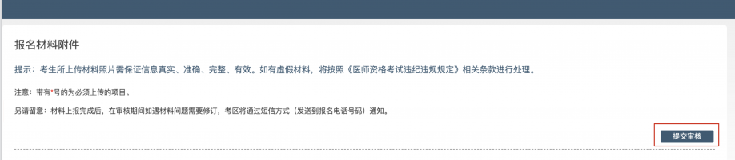
注意：提交后，考生界面会显示上报完成，内容已锁定的提示（锁定即无法自行修改上传材料），表示上传成功。如下图提示：
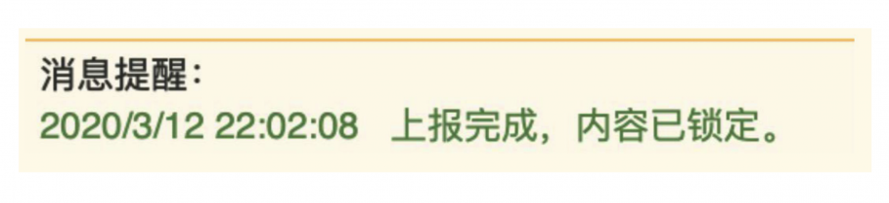
三、图片的几种状态
已锁定（考生自主提交报名资料的或提交的报名资料未被审核人员要求更换的）,此时考生无法修改图片材料。
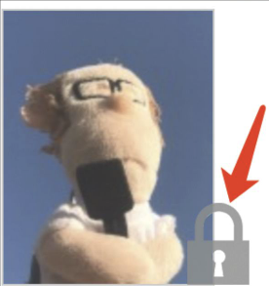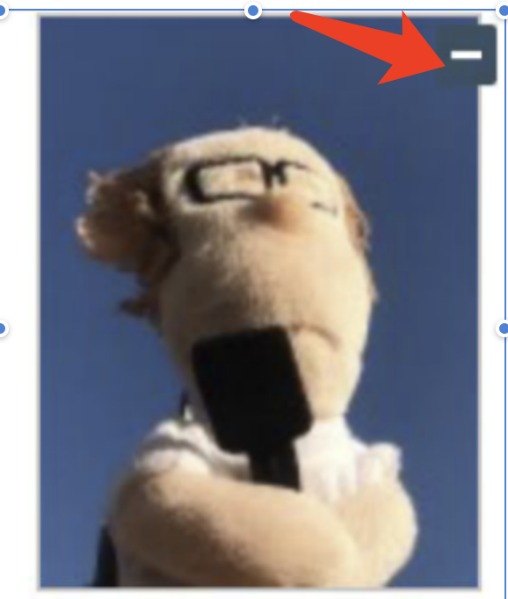
未锁定（考生上传后尚未提交或审核期间审核人员要求考生更换完善的资料），考生可以修改图片材料。
四、上传完成后需注意事项
如果已经上传成功，并显示下列消息提醒：
考生可以关闭该页面，等待考务人员进一步的审核通知（可能是电话、短信、邮件或应用内的消息等形式）。
考生可根据要求的时间或通知，及时查看您的考试报名材料审核反馈意见，并根据反馈意见补充完善相关材料。
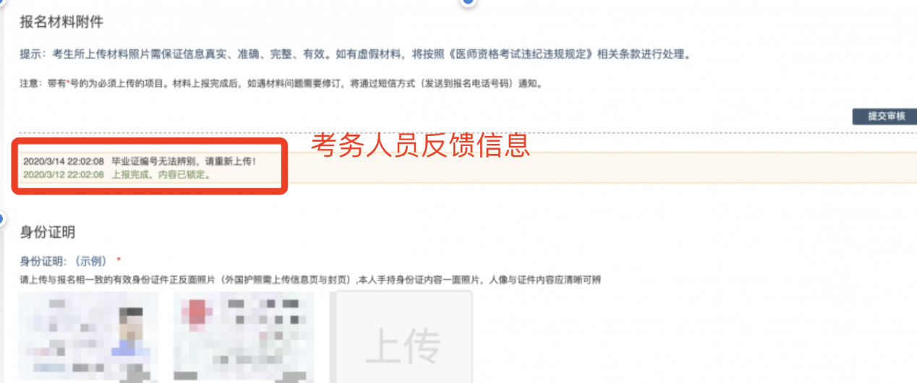
如无新消息说明材料符合要求或上传的材料说明您不符合报名条件等情况。

